Міністерство освіти і науки України

Львівський національний університет імені Івана Франка

Факультет прикладної математики та інформатики

Кафедра програмування

Звіт

до лабораторної роботи №9

**“MPI”**

Підготував:

студент групи ПМІ-31

 Процьків Назарій

Львів 2023

***Хід роботи***

Виконав цю лабораторну мовою програмування С++.

Створив функцію для порівняння матриць, для того, щоб знати чи обчислення матриць послідовно та паралельно збігаються:

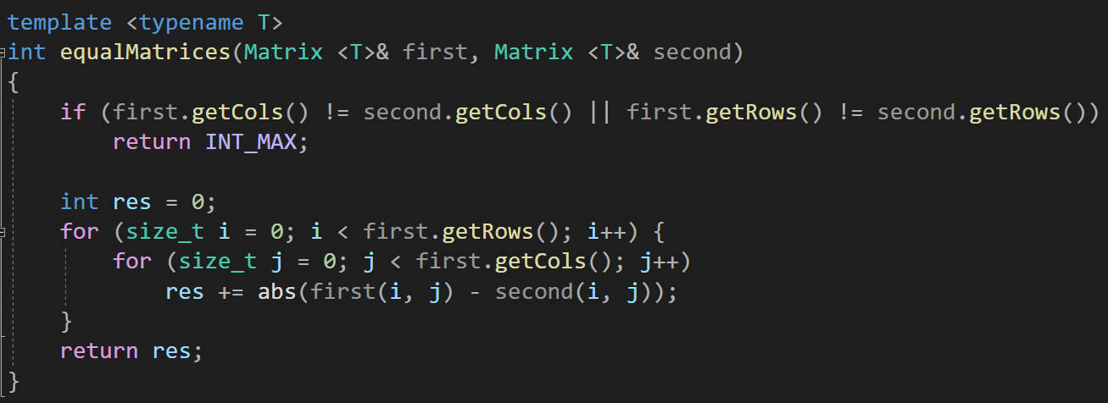

Створив клас Matrix, для множення.

Для того, щоб запустити програму, потрібно з консолі, передавати кількість потоків та розміри.

Перевірив правильність роботи на малих матрицях:

На скріншоті показано загальний час множення, час використовуючи MPI, найдовший час роботи потоку під час MPI множення та час послідовного множення.

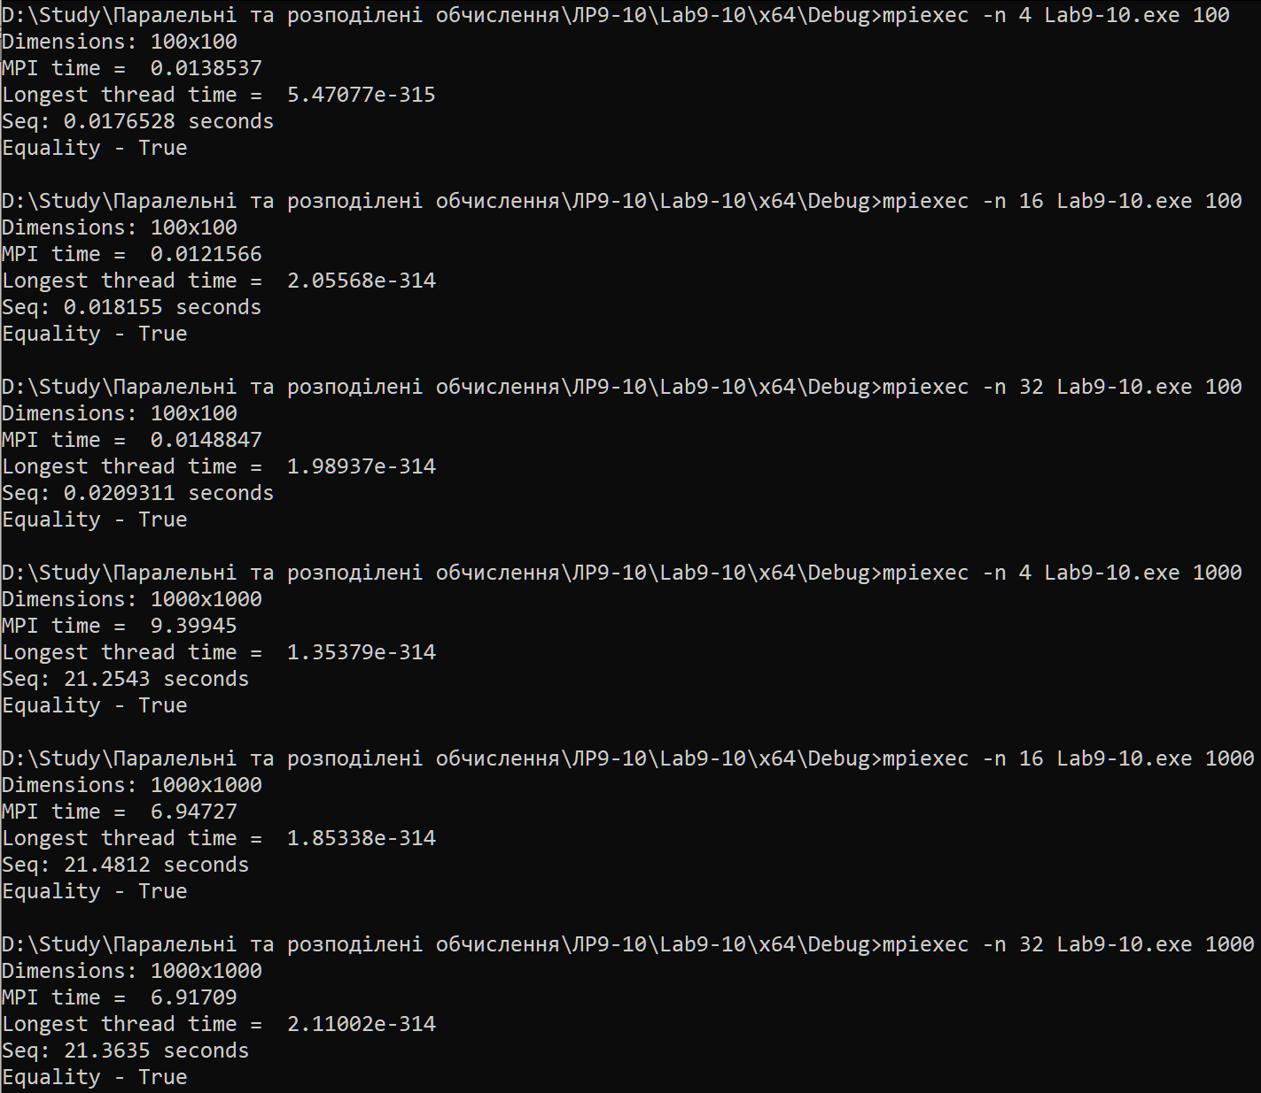

Отже, множення матриць за допомогою MPI дає помітне прискорення

**Висновок.** Під час виконання цієї лабораторної роботи, написав програму для множення матриць використовуючи MPI, подивився на її роботу при різних вхідних параметрах.